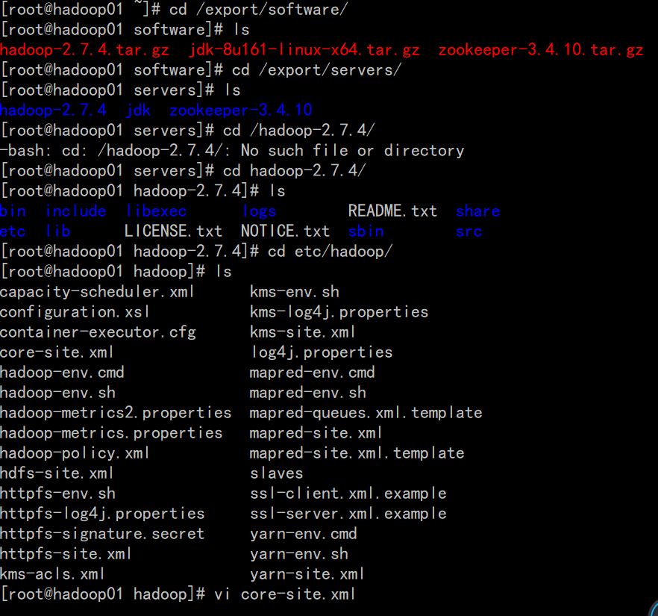

1.修改core-site.xml文件，配置HDFS端口、指定Hadoop的临时目录和Zookeeper集群地址。

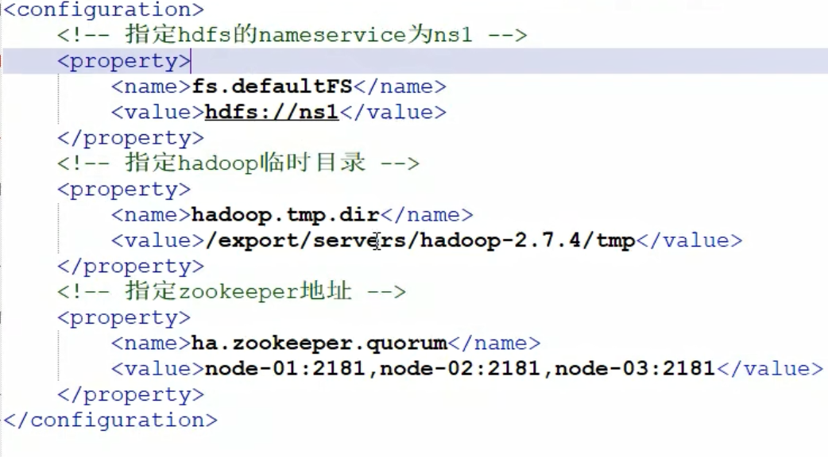

修改hdfs-site.xml文件，配置NameNode端口和通信方式，并指定元数据存放位置及开启失败自动切换服务，配置隔离机制方法。

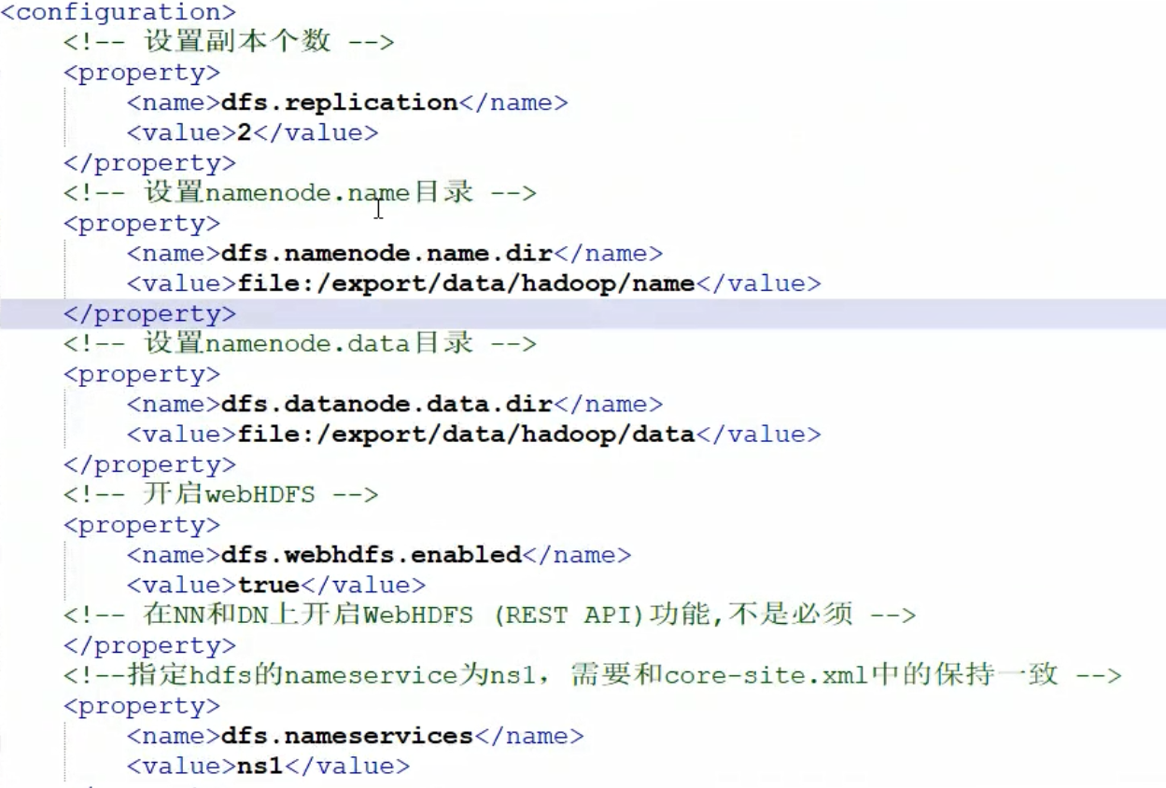

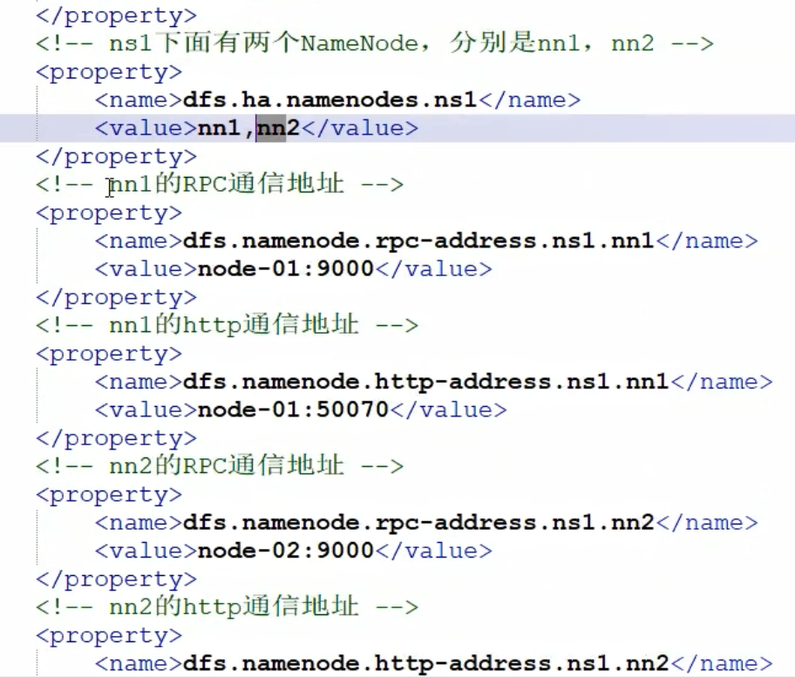

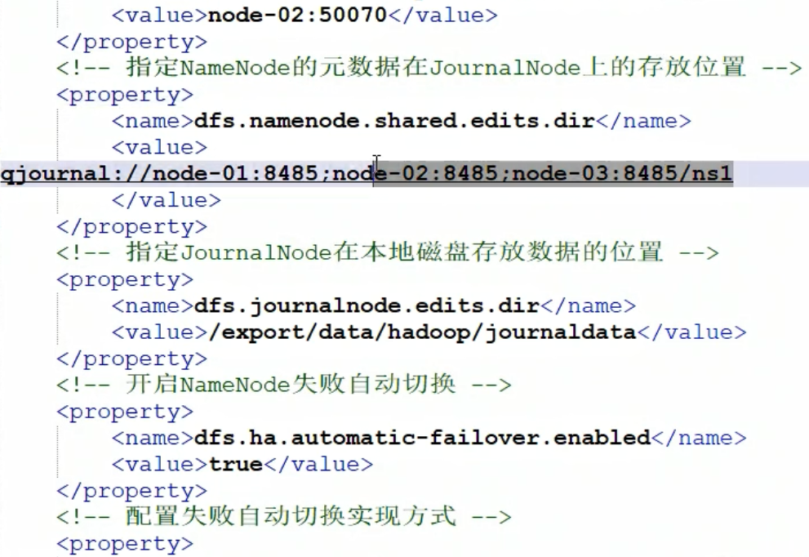

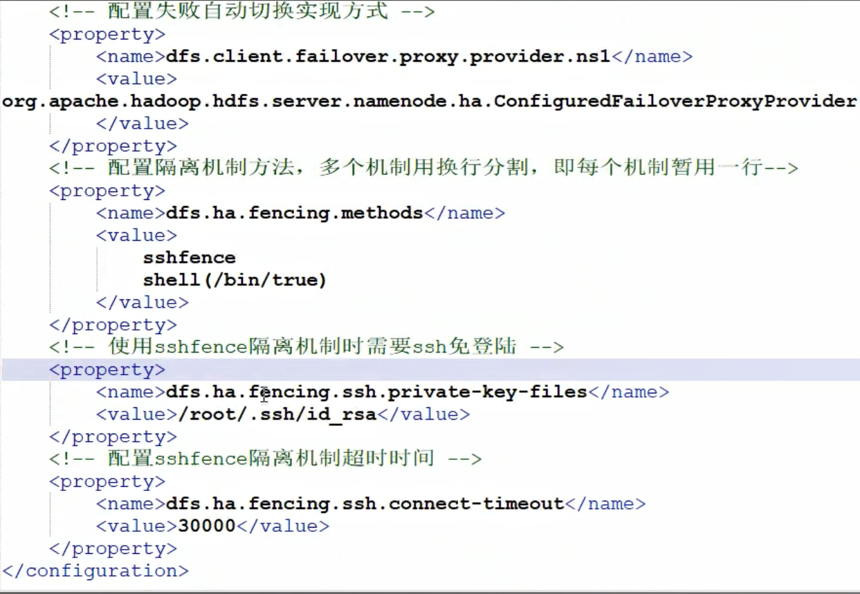

3. 修改mapred-site.xml文件，将MapReduce计算框架指定为yarn方式。

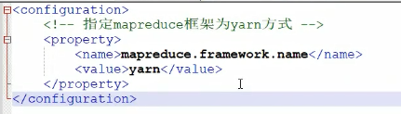

4. 修改yarn-site.xml文件，开启ResourceManager高可用，指定ResourceManager端口名及其地址，并配置Zookeeper集群地址。

